敏捷流程规范

修订历史记录
日期 | 版本 | 说明 | 作者
目 录
1 敏捷概述 4
1.1 敏捷宣言 4
1.2 敏捷原则 4
1.3 敏捷理念 5
1.4 敏捷项目管理VS传统项目管理 5
2 Scrum实践 6
2.1 Scrum的定义 6
2.2 术语 7
2.3 Scrum文档 7
2.3.1 产品Backlog 7
2.3.2 Sprint Backlog 7
2.3.3 2个backlog区别 8
2.3.4 Sprint燃尽图 9
2.4 角色与职责 9
2.4.1 PO 9
2.4.2 SM 10
2.4.3 Team 10
2.5 Sprint过程 11
2.5.1 流程图 11
2.5.2 流程说明 13
2.5.2.1 需求搜集 13
2.5.2.2 立项 13
2.5.2.3 Sprint启动会 13
2.5.2.4 系统设计 15
2.5.2.5 Sprint编码 15
2.5.2.6 测试用例 15
2.5.2.7 单元测试 16
2.5.2.8 代码走查 16
2.5.2.9 测试 17
2.5.2.10 发布 17
2.5.2.11 每日站会 17
2.5.2.12 变更 18
2.5.2.13 Sprint回顾会议 18
3 附录 19
3.1 规则 19
3.2 过程文档 19
3.3 SVN目录 20
4 FAQ 20

敏捷概述

敏捷宣言
个体与交互 | 重于 | 过程和工具
可用的软件 | 重于 | 完备的文档
客户协作 | 重于 | 合同谈判
响应变化 | 重于 | 遵循计划
在每对比对中，后者并非全无价值，但我们更看重前者。
软件更像一个活着的植物，软件开发是自底向上逐步有序的生长过程，类似于植物自然生长。敏捷开发遵循软件客观规律，不断的进行迭代增量开发，最终交付符合客户价值的产品。

敏捷原则
- 我们最优先要做的是通过尽早的、持续的交付有价值的软件来使客户满意。
- 经常性地交付可以工作的软件，交付的间隔可以从几周到几个月，交付的时间间隔越短越好 。
- 在整个项目开发期间，业务人员和开发人员必须天天都在一起工作。
- 围绕被激励起来的个人来构建项目。
- 在团队内部，最具有效果并且富有效率的传递信息的方法，就是面对面的交谈。
- 工作的软件是首要的进度度量标准。
- 敏捷过程提倡平稳的开发节奏；项目发起人、开发者和用户应该能够保持一个长期的、恒定的开发速度。
- 不断地关注优秀的技能和好的设计会增强敏捷能力。
- 简单化是根本（不做过度设计和预测）。
- 最好的构架、需求和设计出自于自组织的团队。
- 每隔一定时间，团队会在如何才能更有效地工作方面进行反思并对自己的行为进行相应调整。

敏捷理念
聚焦价值消除浪费、团队合作发挥潜能、不断调整适应变化，灵活运用，选择合适流程。
深入理解“聚焦客户价值”
- 标识和消除软件开发中的浪费
- 交付刚刚好的系统
- 随时构建质量，不容忍缺陷
- 及时消除技术债务，持续保持快速响应
深入理解“激发团队”
- 认清团队的基本事实，团队是个整体，需要互相协助。
- 敏捷方式下管理者的转变
- 敏捷方式下团队成员的转变。
- 深入理解“适应变化”
- 认请“客户是逐步发现真正需求”
- 小批量是快速交付的关键
- 通过迭代计划不断调整以适应需求变化
- 应持续保持良好的软件架构
- 利用多层次反馈不断调整以逼近目标

敏捷项目管理VS传统项目管理
传统项目管理 | 敏捷项目管理
事先对整个项目进行估计、计划、分析 | 对整个项目做一个粗略的估计，每一次迭代都有详细的计划
反对变更; 变更需要重新估计、重新规划 | 鼓励变化，客户价值驱动开发
严密的合同来减少风险, 如果改变需求要走 CR 流程 | 信任和赋予权力，合约使变更变得简单，增加价值
项目作为一个“黑盒子” ，对客户与供应商的可视性差 | 客户和开发人员之间是紧密的连续的合作关系
文档和计划驱动的方法 | 每次迭代都产生可交付的软件
软件交付时间晚, 意识到风险的时间晚. | 专注于交付软件
WBS，甘特图，关键路径分析 | 第一次迭代就可交付能工作的版本，风险发现的早
关于团队激励：
- 当团队自管理时效率最高
- 人们对自己做出的承诺比别人要求的承诺更认真
- 人们会尽力做到最好
- 在强大的压力下努力工作，人们会自然而然地降低对质量的要求
关于团队绩效：
- 当团队成员不被打扰时，工作效率最高
- 当团队解决自我问题时，提升最快
- 广泛的、面对面的交流是团队工作最高效的方式期望客户一开始就想清楚他们真正要的东西是不现实的
- 我们应当通过不断的向客户交付可用的产品，启发客户逐步的发现真正的需求

Scrum实践

Scrum的定义
Scrum是一个敏捷开发框架，是一个增量的、迭代的开发过程。在这个框架中，整个开发周期包括若干个小的迭代周期，每个小的迭代周期称为一个Sprint，每个Sprint的建议长度2到4周。
在Scrum中，使用产品Backlog来管理产品或项目的需求，产品backlog是一个的需求列表，列表条目的体现形式通常为用户故事。Scrum的开发团队总是先开发的是对客户具有较高价值的需求。在每个Sprint中，Scrum开发团队从产品Backlog中挑选最有价值的需求进行开发。
Sprint中挑选的需求经过Sprint计划会议上的分析、讨论和估算得到一个Sprint的任务列表，我们称它为Sprint backlog 。 在每个迭代结束时，Scrum团队将交付潜在可交付的产品增量。

术语
ROI | Return On Investment投资回报率
Agile | 敏捷
PO | 产品负责人（Product Owner）
SM | 项目负责人（Scrum Master）
backlog | 积压的工作
Sprint | 一个短的迭代周期

Scrum文档

产品Backlog
Product backlog记录用户故事，转换成产品需求并定义优先级
Product backlog指根据初始需求分解出的任务列表，包括功能性的和非功能性的所有功能，由PO为Product Backlog中的任务确定优先级别，当开发团队开始某个任务的时候，再精确定义和分解这个任务。
Product backlog是产品所要具备的所有功能的总纲。当一个项目刚刚开始时，没人能够事先预见到所有的任务和需求，并为之制定一个充分、详细而包罗万象的计划。可行的方式是，先为一个项目写下所有它该具备的显著特性和功能，数量不必很多，做好能保证团队的第一个Sprint有活可干。 随着Sprint的进行，生产出可发布的产品增量，客户对产品的直观认识也会随之加深，他们可以据此建议更改或者添加产品Backlog中的任务。

Sprint Backlog
当前这次Sprint要完成的任务列表，并估算工时
- 指派任务给团队成员
- 对每一个任务，每天要更新剩余的工作量估算
sprint backlog是对Product backlog细化的文档，包含团队如何实现需求的信息。任务被分解为以小时为单位，没有任务可以超过4个小时。如果一个任务超过4个小时，那么它就应该被进一步分解。Backlog上的任务不会被分派，而是由团队成员签名认领他们喜爱的任务。

2个backlog区别
 | Producnt Backlog | Sprint Backlog
详细度 | 比较详细 | 非常详细
估算单位 | Story Points | 小时
文档归属 | PO | 开发团队
更新频率 | 一次/周 | 一次/工作日
持续长度 | 整个项目周期 | 一个Sprint

Sprint燃尽图

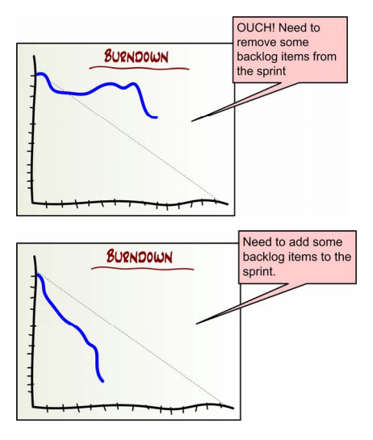
Sprint燃尽图直观的反映了Sprint过程中，剩余的工作量情况，Y轴表示剩余的工作，X轴表示Sprint的时间。随着时间的消耗工作量逐渐减少，在开始的时候，由于估算上的误差或者遗漏工作量有可能呈上升态势。

角色与职责

PO
PO的职责如下：
- 根据客户需求和客户的意愿，确定功能开发的优先级，把客户需求转换为产品需求并进行维护。
- 明确项目目标，决定发布的日期和发布内容。
- 为产品的ROI（投资回报率）负责。
- 接受或拒绝接受开发团队的工作成果。
- 参与立项会，并根据项目目标，监控进展。

SM
作为Team Leader和PO紧密地工作在一起，他可以及时地为团队成员提供帮助。
- 保证团队资源完全可被利用并且全部是高产出的。
- 根据PO分配的《Product backlog》中的产品需求进行工作量估算划分成任务。
- 保证各个角色及职责的良好协作（在团队中任何一人在工作上产生偏差，其他成员应提供帮助，SM重新分配任务，共同完成团队的目标）。
- 组织团队进行需求设计讨论，并且安排人员编写必要的需求设计文档
- 做为团队和外部的接口，屏蔽外界对团队成员的干扰，解决团队中的障碍。
- 保证开发过程按计划进行，组织 Daily Scrum, Sprint Review and Sprint Planning meetings。
- 在项目向导范围内有权利做任何事情已确保达到Sprint的目标。

Team
负责产品的具体开发事务
- 团队要跨职能（包括开发人员、测试人员、界面设计师等）
- 团队成员需要全职。（有些情况例外，比如QA\CM）
- 向PO演示产品功能。
- 团队成员构成在sprint内不允许变化。
- 高度的自组织能力。

Sprint过程

流程图
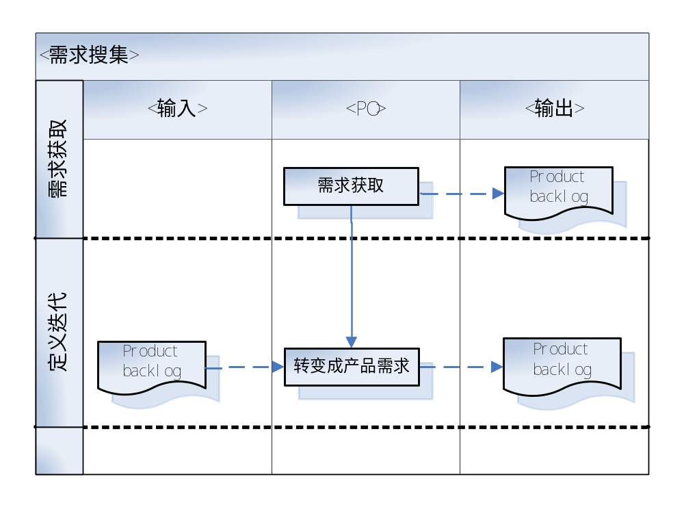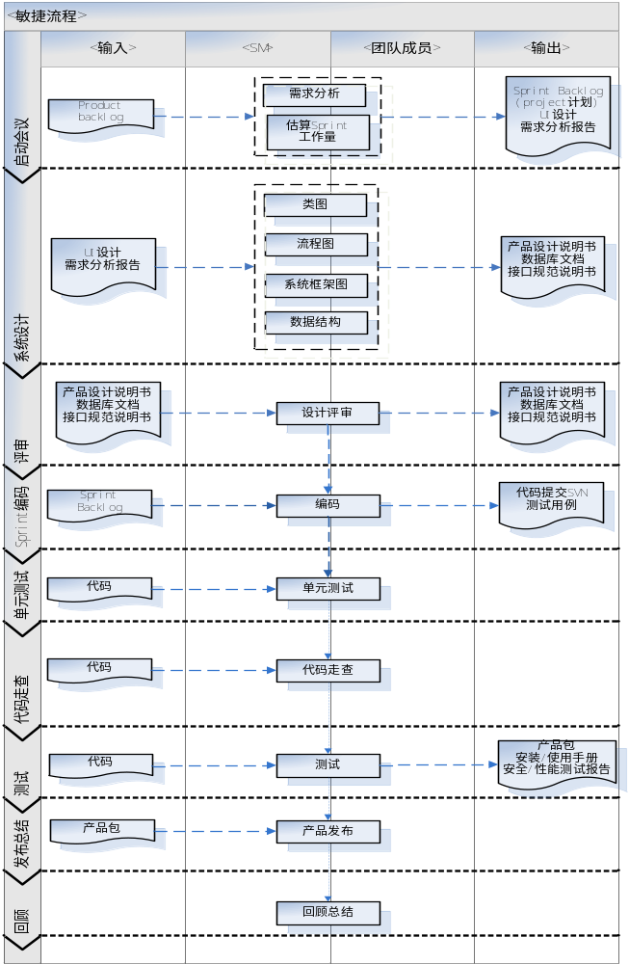

流程说明

需求搜集
- 产品负责人（PO）针对客户提出的任何需求进行了解、探讨，并为开发团队与客户之间流畅沟通负责。在沟通过程中，将需求记录在《Product backlog》中并定于需求的优先级。

立项
PO指定相应人员为SM，定义迭代需求与所需资源并协助成立项目组，新产品或大版本改动可拆分成多个Sprint进行。

Sprint启动会
立项审批通过后，SM把此次项目目标在团队内传达，团队成员准备好相关工作后，SM召开启动会进行需求分析和工作量估算，产出《Sprint Backlog》(即project计划)和《需求分析报告》等。
- 每个Sprint周期要求明确，提前与客户确认发布周期，原则上2周（从启动会开始到结项）为一个迭代周期。
- 美工负责项目UI设计。
- SM召集项目组成员发起计划会议，原则上只召开一次，时间不超过4小时；
会议的内容主要包括：
  - SM根据需求列表讲解需求,PO负责把控。
  - 与团队成员讨论需求以及任务估算时间。
推荐扑克牌法
扑克牌法是一种很快速的估算方法，即大家共同估算。
      - 首先由SM从Backlog中选择一个条目，为大家详细讲解该条目，团队成员针对该条目进行讨论并提出问题，SM负责解答，当团队成员确认已经对该条目完全了解、无任何重大问题后，大家开始对该条目进行估算。
      - 在估算之前讲解条目的时候，千万不要制定该条目的负责人或明显的倾向于某些人来做这个条目，这样会大大降低不负责该条目的团队成员的积极性，甚至会扰乱估算的秩序与结果，等估算完以后再指定。
      - 对于各个条目，大家各自思考可能要花多久时间完成任务，在便签写上自己估算的工时。
      - 大家同时亮出便签，比较大小。
      - 一般最小的和最大的两个人PK，说出自己的观点，大家一起讨论；如果估算值差距明显，代表大家对该条目的价值没有获得共识，团队需要对该条目价值评估结果进行讨论；讨论过程中鼓励每个人都要发言，不能让个别人控制了局势。
      - 讨论过后再来几轮，直到大家觉得结果差不多了；一般情况下，最多3轮就可以得出一个比较统一的意见。
      - 如果3轮之后依然没有统一意见，建议SM立即中断该条目的估算，取平均值或者其他大家比较能接受的值作为估算结果；一个条目估算一般控制在1~5分钟，避免时间拖得太长。
      - 当开发在估算编码的工作量的时候，测试可以不参与。
  - 有条件的情况下可安排结对编程人员或把设计评审也纳入其会议中。
  - 迭代内所有工作都必须安排到《Sprint Backlog》。
- 会议最终产生《Sprint Backlog》和《需求分析报告》等工作产物。
- 工作产物提交PO审批。
- 审批通过后，SM把《Sprint Backlog》导入到DMS中，评审通过的《需求分析报告》等其他工作产物，提交到SVN相应目录。
- QA开始从启动会开始监控项目。
注意：计划审批通过后，原则上计划任务执行的先后顺序不能调整，如需调整必须得到PO同意。

系统设计
系统设计通过对产品的架构设计，使开发过程中方向不易偏离。
设计阶段的内容包括以下几个文档，可编写成《产品设计说明书》、《数据库设计》（可选）、《接口规范说明书》（可选）。图形请用Visio画出：
- 类图（Class Diagram）
- 流程图（Sequence Diagram)
- 系统架构图
- 《数据库设计》（SQL）
- 《接口规范说明书》（interface+注释）
系统设计阶段的文档每次需求的变更都将在原先文档的基础上进行修改，由团队负责人分配任务并进行版本控制，团队内部进行评审，SM负责技术指导，PO参与评审。设计阶段文档评审后提交到SVN相应目录。
设计评审主要围绕下面几点：
- 组件结构是否清晰；
- 层次结构是否清晰；
- 是否符合“不重复自己”的规则；
- 技术选型是否合理。包括数据，模型，展现，逻辑等技术选型，以及使用框架，
依赖产品等。

Sprint编码
团队根据Sprint Backlog中的安排进行编码，由SM进行检查与合并提交到SVN相应目录。

测试用例
- 测试人员根据需求与设计文档编写测试用例，团队内部进行评审，SM负责指导，PO参与评审。
- 在提交测试之前，测试人员必须搭建好测试环境。
- 测试用例在做需求和设计的时候同时进行，在编码前产出便于开发单元测试，团队内成员可共同编写。

单元测试
开发人员按照测试用例进行单元测试，有条件的团队可以编写单元测试代码进行测试。

代码走查
- 代码走查
- JAVA 和Android客户端：利用findingbugs+checkstyle进行自动检查，然后进行人工走查
- ios客户端利用Product菜单下的Profile+Analyze工具进行自动检查，然后进行人工走查
人工走查：由SM选择两位具有两年以上工作经验的外部专家以会议的方式进行，与会者：外部专家、SM、开发人员。
敏捷中代码审核的质量规格应该类似与设计的规格，要求开发人员能够发布高质量的代码及代码结构。团队可以设立统一的编码规范，命名规范，代码结构规范。确保代码和代码结构的质量。团队也可以选用一些自动化的代码扫描工具来分析代码结构及存在的不合规范的地方。
开发规范是能提高代码质量，好的代码，结构清晰，读起来毫不费力，是一种享受。好的代码包括如下特性：
- 高质量代码结构在于开发人员不断重构，把代码按照逻辑结构分成不同的包
- 高质量的代码格式一般可以通过工具中的编辑器的代码模板和格式器来控制。
- 高质量注释即是代码的注释，又是软件的设计文档
- 这里强调一点是高质量的命名，不管是包命名，类命名还是变量命名，命名时应该采用能够让人看懂的名字，名字长一些往往更好，尽量少用不清晰的缩写。

测试
由测试人员进行系统测试和回归测试，测试发现的问题提交到缺陷管理工具。移动开发部门开发产品的BUG提交到禅道，其他部门开发产品的BUG提交到QC。
测试人员测试完成以后，编写安装使用手册，如有安全和性能测试，则需编写安全和性能测试报告，提交到SVN相应目录，客户端测试可根据项目情况裁定是否需要编写手册和报告。
测试团队在软件测试的过程中，要时刻站在客户的角度思考问题，设计测试用例，以及测试产品。对于大型系统的测试，集成测试前移或与开发并行执行，进行核心功能的持续集成，即每一到两个sprint结束后就立刻进行系统级集成，可能会将系统间不匹配问题，提前发现，减小后期压力。
总之，敏捷开发中开发与测试环环相扣，联系紧密，团队中的每一个人都应该关注手边的一个任务或者故事，敏捷的焦点在于持续交付有价值的软件给客户直到满意为止。

发布
测试工作完成后，由测试人员通知配置管理员进行基线发布，并建立代码和文档基线。
发布分为正式发布和让步发布，如果要进行让步发布，由SM提交《让步发布申请表》提交开发副总进行审批，提交路径：OA5》收件箱》开发部》敏捷项目跟踪。
SM组织产品发布会，邀请公司高管和其他人员参加

每日站会
QA通过每日站会，把了解到的项目情况反馈在OA5》收件箱》开发部》敏捷项目跟踪中，每日站会时间建议每天早上上班后半小时。
在每日站会上，项目各成员可以汇报自己的项目进度,昨天做了什么工作，今天要做什么，工作中所遇到的问题、需要协调的事项等，而项目经理可以检查工作进展，布置新的工作任务和传达上面新的指示和动态。作为一个团队，让每个成员对项目达成一致的认识。不建议会上讨论具体问题，如果需要请另行安排。

变更
出现以下情况需要进行计划变更
- 需求变更使得进度偏差达±10%。
- 如遇到紧急任务导致项目受到严重影响，可申请暂停，待复工后重新安排backlog与计划。
SM与团队成员一起策划backlog，讨论后的backlog提交到OA5》收件箱》开发部》敏捷项目跟踪给开发副总审批，在回执中描述变更理由。

Sprint回顾会议
Sprint回顾会议上，由SM主持，人人发言：
  - 一般控制在15-30分钟
  - 团队的定期自我检视，发现什么是好的，什么是不好的
  - 对比Sprint Backlog中各个Story的估计值与它们的实际完成时间，如果差距太大要分析原因
  - 对财富库的贡献
  - 每个Sprint都要做
  - 全体参加
  - 客户或相关干系人也可参加
由SM总结会议内容，并把会议总结以回执的方式记录在OA5》收件箱》开发部》敏捷项目跟踪中，最后在OA中编辑该项目名称标注结束，例如：Jmportal_iphone3.1(已结项)。总结不限定于描述本次迭代中做了哪些功能，更重要的是迭代中的得与失，对组织的财富库的贡献，比如代码重构、测试环境、自动化测试脚本等。
最后，敏捷不仅仅是一个项目快速完成、而是对整个产品领域需求的高效管理；敏捷不仅仅是简单的快，而是短周期的不断改进、提高和调整；敏捷不仅仅是开发完成快速就上线，而是快速形成原型、全员测试反馈修改提高；敏捷不仅仅是一个版本只做几个功能，而是突出重点、果断放弃当前的非重点；敏捷不仅仅是随时增加需求，而是每个迭代周期对需求的重新审核和排序。敏捷不是快速，更多的是灵活。

附录

规则
- 项目名称为产品英文+版本号，首字母大写，例如：Pertool_ipad2.6或Jcms2.6
- OA5》收件箱》开发部》敏捷项目跟踪中的标题以项目名称作为标题，例
如：Pertool_ipad2.6
- 如果遇到一个项目有多个迭代，例如Jcms2.6，项目跟踪的标题可命名为
Jcms2.6_迭代1
- QA监控结果反馈格式：
进度偏差：XXXXX
延迟任务：XXXXX
延迟原因：XXXXX
解决措施：XXXXX
文档情况：XXXXX
已完成：XXXXX
未完成：XXXXX
文档问题：XXXXX
- SM总结模板：
优点：XXXXX
需改进的地方：XXXXX
其他建议：XXXXX
对财富库的贡献：XXXXX

过程文档
角色 | 文档 | 文件名 | 提交路径
PO | Product Backlog | 项目名称_PP_ Product Backlog | --

SM | Project计划 | 项目名称_PP_项目计划 | SVN相应目录  导入到dms
TEAM | 需求分析报告 | 项目名称_RD_需求分析报告 | SVN相应目录
TEAM | 产品设计说明书 | 项目名称_SD_产品设计说明书 | SVN相应目录
TEAM | 数据库设计 | 项目名称_SD_数据库设计 | SVN相应目录
TEAM | 接口规范说明书 | 项目名称_SD_接口规范说明书 | SVN相应目录
QA | 每日review |  | OA5》收件箱》开发部》敏捷项目跟踪
TEST | 安装手册 | 项目名称_TS_安装手册 | SVN相应目录
TEST | 使用手册 | 项目名称_TS_使用手册 | SVN相应目录
TEST | 性能测试报告 | 项目名称_TS_性能测试报告 | SVN相应目录
TEST | 安全测试报告 | 项目名称_TS_安全测试报告 | SVN相应目录

过程中的文档由SM负责提交到相应工程下面的docs文件夹下。

FAQ
如何高效利用团队资源？
在迭代中开发与测试是一个整体，不分你我，在迭代过程中必须把每个资源都要有效利用，不要产生空闲资源。开发人员不仅仅是编码改BUG，测试人员也不仅仅是测试，可相互交叉，开发人员也可以编写测试用例参与测试过程，测试人员也可以协助编写文档或在开发阶段提前介入测试等。

迭代内部分需求的设计方案无法一次性讨论清楚，必须边做边摸索，但是迭代内必须要包含这个需求。
设计可根据迭代情况，可以分阶段或分模块进行需求设计与评审，但是在编码前必须要有需求设计这个环节，在此期间，可以不写正式的需求设计文档，可用画图等其他方式进行设计思路描述，但是必须在团队内进行评审后再编码，项目结束时由SM或团队指定成员进行合并提交正式的需求设计文档。

评审或内部沟通一定要在会议室开会吗？
SM可根据评审内容的复杂程度决定开会形式，不限于正式会议这种形式，只需要团队内部能够快速高效的沟通清楚即可。

迭代时间已经不可变更，但是后期加入需求影响到迭代的时间
与PO协商，加资源或去掉部分非紧急需求，以保证按期完成。

QA监控时间点?
从启动会开始到项目回顾会议结束。

对于长期的项目，前期应该做什么?
对于长期的项目，常常引入“Sprint0”的概念。
Sprint0就是在开始不断开发功能的众多Sprint迭代前，先做一个准备工作，大约持续一个迭代的周期。准备工作的内容五花八门，从团队组成，项目范围，到这里说的架构设计。有些团队每过一段，尤其在发布了重要的版本后，都会重新开一个Sprint0，来分析下一个版本的架构设计。

